# 附录

## 附录I 中药推荐算法的代码截图

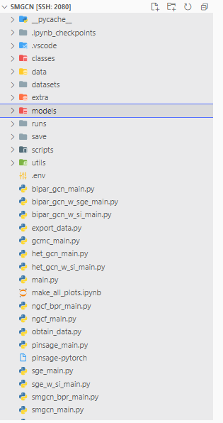

图Ⅰ-1 中药推荐算法代码目录结构

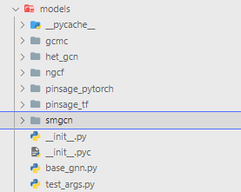

图Ⅰ-2 models子目录结构

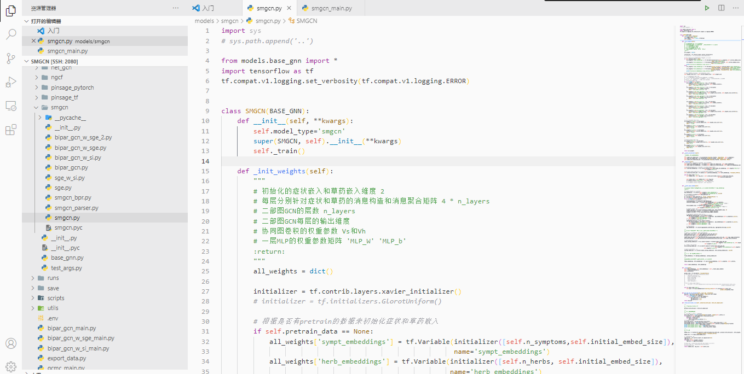

图Ⅰ-3 SMGCN部分代码截图

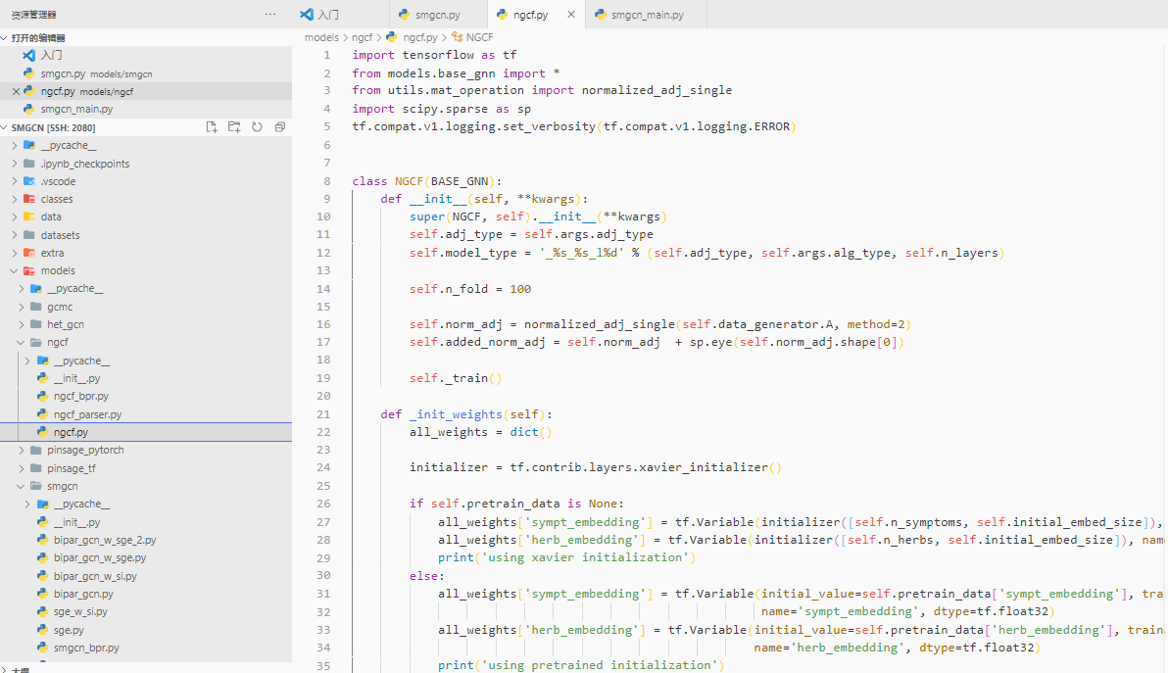

图Ⅰ-4 NGCF部分代码截图

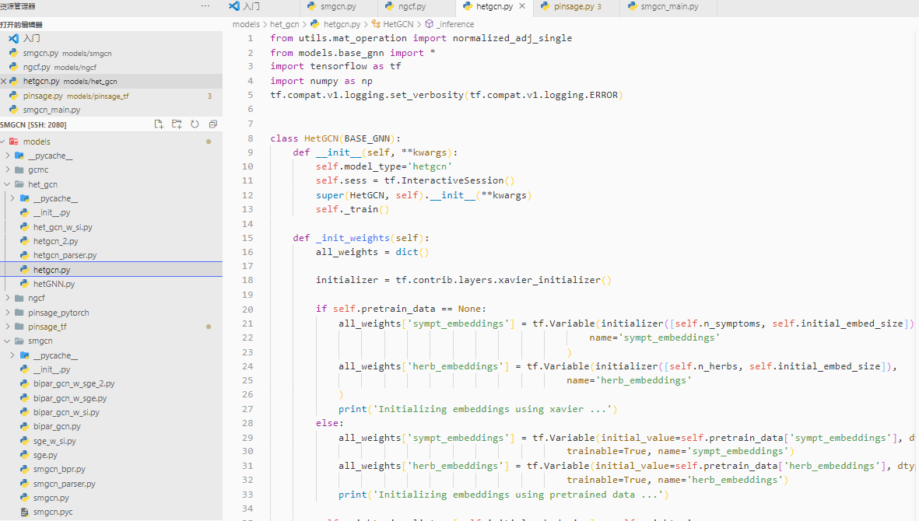

图Ⅰ-5 HetGCN部分代码截图

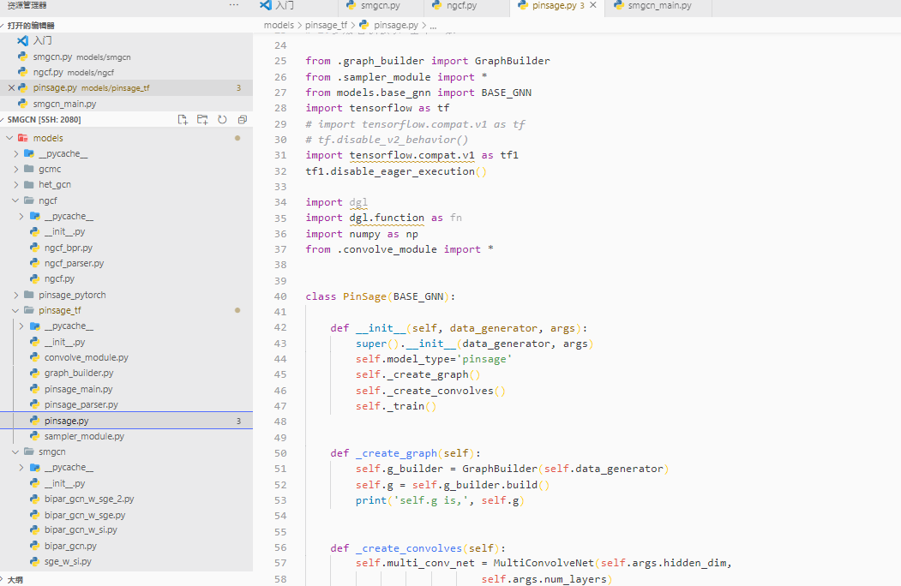

图Ⅰ-6 PinSage代码部分截图

## 附录2 中医推荐可视化平台的代码截图

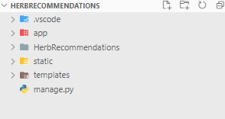

图Ⅱ-1 中药推荐平台代码目录结构

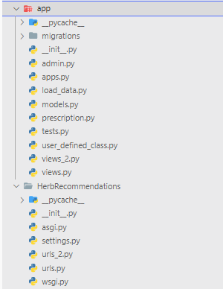

图Ⅱ-2 app和HerbRecommendations子目录

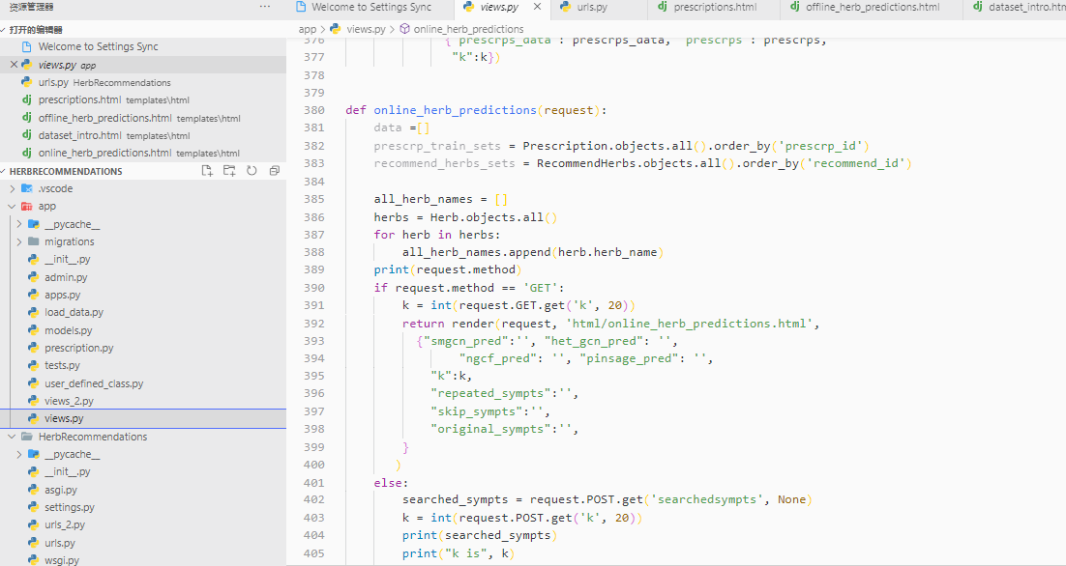

图Ⅱ-3 核心views.py部分代码截图